第二十一届全国大学生智能汽车竞赛
智能视觉组推箱子主控系统技术报告
基于 NXP i.MX RT1064 的视觉通信、巡图规划与推箱控制系统

参赛学校 | ________________________
队伍名称 | ________________________
参赛队员 | ________________________
带队老师 | ________________________
报告日期 | 2026 年 月 日

技术报告及研究论文使用授权说明
本队伍同意将本技术报告用于第二十一届全国大学生智能汽车竞赛的作品评审、技术交流及赛事论文集编印。报告中涉及的代码、图纸、参数和实验数据由参赛队伍负责真实性审查。未经参赛队伍书面许可，任何单位或个人不得将本报告用于商业用途。
授权人（全体队员）：________________________
指导教师：________________________
日期：2026 年 月 日

目录
（打开文档后右键并选择“更新域”，即可生成页码）

主要符号与缩略词
符号/缩略词 | 含义 | 本文中的作用
RT1064 | NXP i.MX RT1064 微控制器 | 运行主循环、状态机和规划算法
ART1 | 第一路 OpenART 视觉模块 | 返回地图与位姿
ART2 | 第二路 OpenART 视觉模块 | 采集箱子/目标点语义
PID | 比例-积分-微分控制 | 四轮速度闭环
IMU | 惯性测量单元 | 提供姿态角速度
IDA* | 迭代加深 A* 搜索 | 推箱最终路径求解
GTSP | 广义旅行商问题 | 巡图观测点顺序优化
OCRAM/DTCM/ITCM | RT1064 片上存储分区 | 规划缓存和实时数据分区

第一章 引言

1.1 项目背景
本项目面向全国大学生智能汽车竞赛智能视觉组推箱子赛题，目标是构建一套能够在有限算力、固定内存和不确定视觉观测条件下完成“建图—巡图—语义绑定—推箱—返航”的嵌入式自主系统。系统主控采用 NXP i.MX RT1064（Cortex-M7，600 MHz），通过双 OpenART 与上位机视觉链路获取环境信息，并使用四轮麦克纳姆底盘完成全向运动。

1.2 设计目标与约束
- 从视觉模块异步接收地图、位姿和语义结果，保证串口接收不阻塞主循环
- 将巡图、炸弹清障和推箱搜索拆为可验证的算法模块，避免 GameManager 重复维护真实地图
- 采用编码器、IMU 与视觉位姿融合，支持到点停稳、原地对准和视觉修正抑制
- 规划热路径以固定容量 StaticArray 为主，避免 new、malloc 和 vector 引入不可控的动态内存
- 提供 Mock、Demo 与实车三种运行模式，支持离线地图回归和现场调试

1.3 报告结构
本文按照竞赛技术报告要求，依次介绍总体方案、机械结构与传感器、电路与通信、控制软件与算法、开发调试过程、技术参数、结论、参考文献和附录。实测尚未在源码中固化的参数统一以“待填写”标记，提交前应根据实车测试记录补齐。

第二章 系统总体方案

2.1 系统组成
系统采用分层架构。App 层负责编排比赛流程与全局状态；Algorithm 层提供寻路、推箱、巡图、跟踪和运动控制；Subsystem 层连接算法与硬件；Device 层封装电机、编码器、IMU、串口和存储；Core 层提供中断入口、调度器与参数配置。该分层使桌面仿真可以直接复用算法代码，也使真实硬件状态只有一份权威来源。
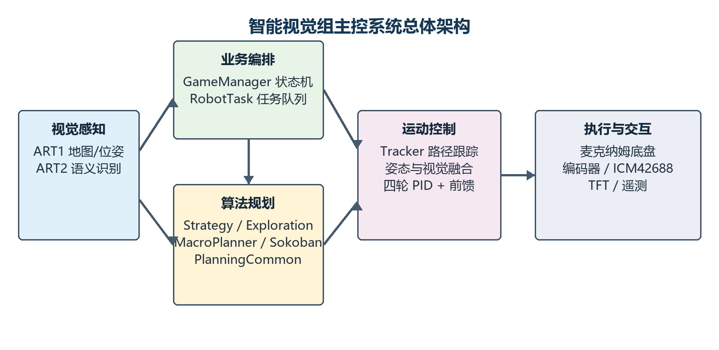
图 2.1 智能视觉组主控系统总体架构
层级 | 核心模块 | 职责
App | GameManage、RobotState、RobotTask | 比赛状态机、任务队列、模式切换
Algorithm | PlanningCommon、Strategy、Exploration、MacroPlanner、Sokoban、Tracker、MotionControl | 路径规划、任务选择、语义调度、推箱求解、轨迹与运动控制
Subsystem | Vision、ChassisControl、PoseEstimate、Telemetry、Display | 视觉协议、底盘协调、位姿融合、遥测和显示
Device | UartComm、Motor、Encoder、Icm42688、Storage | 外设初始化、驱动和数据抽象
Core | CoreScheduler、isr、配置头文件 | 周期调度、中断服务、存储与实时参数

2.2 数据流与状态机
实车主流程如下：ART1 返回地图后，GameManager 将视觉数据装入 logical_level；高级赛段由 Strategy 计算第一阶段炸弹任务，Exploration 生成参考巡图序列，MacroPlanner 在线选择观测、推炸弹和完成式推箱动作；动作被拆解为 RobotTask，Tracker 与 ChassisControl 执行；ART2 语义结果回传后，MacroPlanner 按 N-1 规则绑定箱子与目标，随后 Sokoban 生成最终推箱路径。
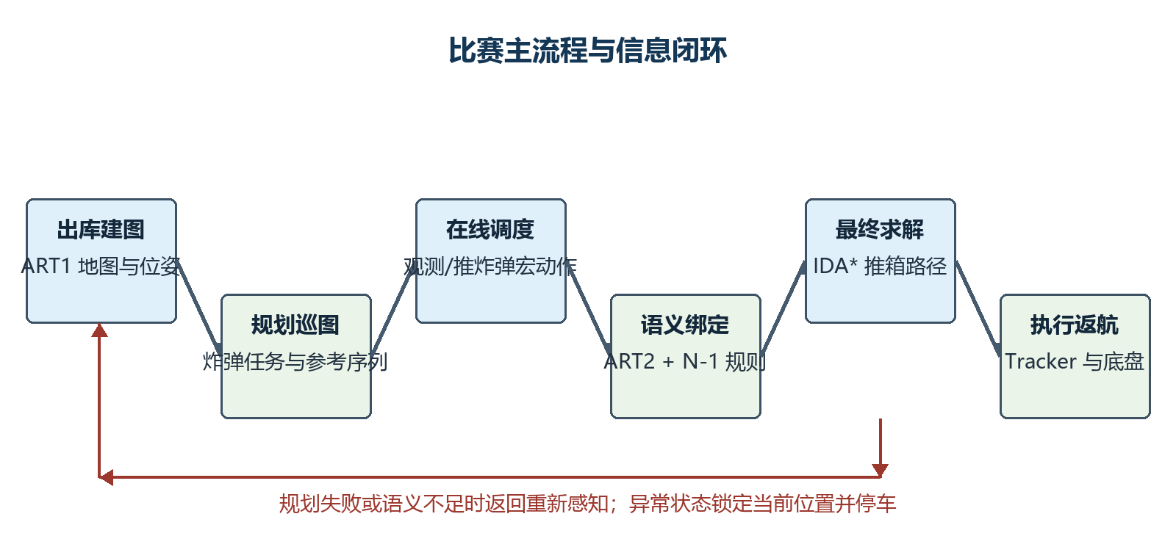
图 2.2 比赛主流程与异常回退闭环
INIT_CALIBRATE -> EXIT_START_ZONE -> WAIT_FOR_VISION
WAIT_FOR_VISION -> PLAN_PATROL -> EXEC_ACTION_DISPATCH
EXEC_ACTION_DISPATCH -> EXEC_TASK_QUEUE -> WAIT_ART2_CAPTURE
EXEC_ACTION_DISPATCH -> BIND_SEMANTICS -> PLAN_SOKOBAN
PLAN_SOKOBAN -> EXEC_SOKOBAN -> PLAN_RETURN_HOME -> FINISHED

2.3 视觉通信协议
主控与视觉模块采用统一帧格式：帧头 0xAA、0x55，随后是消息类型、负载长度、负载和累加校验和。校验和为消息类型、长度和所有负载字节之和的低 8 位。UART 接收中断只搬运字节到固定 FIFO，协议解析在主循环中完成，从而缩短中断执行时间。
[0xAA][0x55][MsgType][Len][Payload ...][Checksum]
Checksum = MsgType + Len + Sum(Payload)

2.4 运行模式
模式 | 视觉输入 | 底盘动作 | 用途
Prod 实车 | 真实 ART1/ART2 | 真实 Tracker + Chassis | 正式比赛
Mock | 注入地图和语义，沿用真实协议接口 | 真实路径执行 | 脱机联调
Demo | Mock 语义与内部动画 | 内部动画推演 | 演示与状态机回归

第三章 机械结构与传感器

3.1 底盘机械结构
车模采用四轮麦克纳姆轮全向底盘，四个轮子分别记为 LF、LB、RF、RB。底盘通过轮速独立闭环实现平移、斜向移动和原地旋转。源码中的几何参数为轮半径 3.15 cm，x 方向半轴距 9.0 cm，y 方向半轴距 10.0 cm；正式报告还应补充改造后车模的外形尺寸、总质量和安装照片。
项目 | 源码参数/方案 | 提交前补充
轮型 | 四轮麦克纳姆 | 轮辊角度、轮胎材质
轮半径 | 3.15 cm | 实测有效半径
半轴距 | X=9.0 cm，Y=10.0 cm | 装配后中心距复核
车体尺寸 | 待填写 | 长×宽×高
车体质量 | 待填写 | 含电池和视觉模块

3.2 传感器配置
系统使用四路编码器测量轮速，配合 ICM42688 IMU 获取角速度与姿态；ART1 提供全局地图和位姿，ART2 负责箱子与目标点的语义识别。PoseEstimator 在 20 ms 周期根据编码器更新里程计，并按稳定帧、方差和新鲜度条件融合视觉位姿。
传感器 | 数量 | 接口/周期 | 主要用途
增量编码器 | 4 | 正交计数；20 ms 更新，5 ms 速度环消费 | 轮速、里程计
ICM42688 IMU | 1 | SPI/I2C 接口待实物确认；1 ms 采样 | yaw 与角速度
ART1 OpenART | 1 | UART4，115200 bps | 地图、位姿
ART2 OpenART | 1 | UART1，115200 bps | 语义识别与 ACK
TFT 显示 | 1 | 平台显示接口 | 状态、调参和调试

3.3 安装与标定要点
- 四轮编码器方向必须与 LF/LB/RF/RB 软件符号一致，换轮或改线后重新核对
- IMU 上电后执行静态标定，车辆保持静止；yaw 零点和安装方向写入调参配置
- ART1/ART2 相机安装位置、视场方向和相机坐标系需在队伍装配图中标注
- 视觉观测点应保证目标位于有效视场，原地对准动作完成且底盘停稳后再触发 ART2 抓拍

第四章 电路设计与通信

4.1 主控与供电
主控采用 RT1064 核心板，工程按 ITCM、DTCM、OCRAM 分区优化。实时控制对象和小型状态数据放入 DTCM，大型规划 scratch buffer 默认放在 OCRAM，避免挤占 DTCM。供电、电源开关、保险和降压模块的型号、电压电流能力需要结合实车原理图补齐。
模块 | 接口/引脚信息 | 说明
LF 电机 | C6 + PWM2_MODULE0_CHB_C7 | 方向 GPIO + PWM
LB 电机 | C11 + PWM2_MODULE2_CHA_C10 | 方向 GPIO + PWM
RF 电机 | C8 + PWM2_MODULE1_CHB_C9 | 方向反向标志为 true
RB 电机 | D3 + PWM2_MODULE3_CHA_D2 | 方向反向标志为 true
ART2 UART | UART1，115200，B12/B13 | 视觉语义链路
ART1 UART | UART4，115200，C16/C17 | 地图/位姿链路

4.2 电机驱动与编码器接口
Motor 类封装 GPIO 方向控制、PWM 占空比限幅和正负方向输出。EncoderArray 初始化四路正交编码器，物理线数 1024，四倍频，传动比 70/30，轮端每转脉冲数按 1024×4×70/30 计算。正式文档应附详细原理图，标明电机驱动芯片、编码器电源和地线回路。

4.3 UART 帧协议与容错
视觉通信使用固定帧头和长度字段，接收端通过 FIFO 逐字节解析并校验。ART2 语义缓存中 -1 表示未知，0~9 表示识别类别；箱子索引先排列，目标点紧随其后。任务只有在 ACK 与本次请求 mask 内全部语义结果到齐后才结算，降低丢帧或旧帧污染状态机的风险。

第五章 控制软件与算法设计

5.1 软件调度与实时任务
CoreScheduler 基于 1 ms GPT 时基运行非抢占任务表；PIT 中断负责 1 ms IMU、5 ms 轮速快环、10 ms 视觉修正和 20 ms 底盘/里程计慢环。TFT 刷新和遥测发送放在较低频率任务中，避免影响控制与视觉链路。
任务 | 周期 | 实现位置 | 设计目的
IMU 采样/姿态 | 1 ms | PIT CH0 / isr.cpp | 获得连续角速度和 yaw
轮速 PID | 5 ms（200 Hz） | ChassisControl::update_speed_loop_5ms | 抑制轮速误差
视觉修正 | 10 ms | PIT CH2 | 匹配视觉帧率，独立于慢环
底盘/里程计 | 20 ms | PIT CH1 | 轨迹、逆运动学、位置积分
上位机解析 | 10 ms | CoreScheduler | 遥测与调参命令
波形发送 | 20 ms | CoreScheduler | 输出调试数据
TFT UI | 100 ms | CoreScheduler | 显示状态和参数

5.2 地图寻路与炸弹任务
PlanningCommon 在 12×16 网格上提供带方向和转向代价的时间寻路、玩家可达性分析、推箱路径展开以及炸弹推送路径展开。Strategy 根据初始地图选择第一阶段炸弹清障任务；Exploration 对炸弹顺序、接近路径和可插入观测点进行有限容量搜索，并在失败时提供清障兜底策略。

5.3 巡图与宏动作调度
Exploration 先生成 ViewPose 参考序列，再由 MacroPlanner 结合当前 logical_level、已观测实体 mask、语义缓存和剩余炸弹任务在线调度。宏动作包括观测移动、原地对准、ART2 抓拍、推炸弹和完成式推箱。GameManager 只负责将真实状态填入 MacroPlanContext，不在 MacroPlanner 内复制地图，避免状态不同步。

5.4 语义绑定与 N-1 规则
语义同步时首先匹配已观测的同标签箱子和目标点；当仅剩一个未识别目标点或箱子时，使用唯一候选进行补全；最终只允许唯一剩余箱子与唯一剩余目标互补。绑定完成后导出 box→target 配对，供 Sokoban 重新加载。若识别不足或求解失败，状态机回到重新感知分支，不直接执行不确定路径。

5.5 Sokoban 最终求解
Sokoban 采用 IDA* 与剪枝、Zobrist 哈希和置换表搜索最终推箱路径。求解器同时考虑箱子、目标、炸弹和玩家可达区域；路径输出使用 MAX_PATH_LENGTH 固定容量数组。GameManager 在加载路径前检查炸弹爆炸等待和墙体状态，保证前一颗炸弹完成后再进入受影响区域。

5.6 轨迹跟踪与四轮控制
Tracker 将宏路径转换为航点，MotionControl 的 PathLineFollower 沿线跟踪并使用 Stanley 横向纠偏；YawProfiled 生成带角速度限制的偏航控制。ChassisControl 将全局速度转换到车体坐标，再通过麦克纳姆逆运动学得到四轮目标速度。20 ms 目标通过 4 拍线性内插下发至 5 ms 轮速环，轮端采用独立 PID 与 kv、ks、ka/kb 前馈。
v_wheel = K^{-1}(v_x, v_y, omega)
u = k_v * v_target + k_s * smooth_sign(v_target)
+ k_a/k_b * a_target + PID(v_target - v_measured)

第六章 开发、制作与调试

6.1 开发环境
目标构建环境为 Keil MDK/armclang，工程文件位于 project/mdk/rt1064.uvprojx。桌面侧使用 g++ 进行算法模块语法检查，并通过 simulation 入口、地图文件和回归脚本验证规划逻辑。最终发布前必须使用 Keil 编译，检查 map 文件中 ITCM、DTCM 和 OCRAM 占用。

6.2 调试流程
- 先单独验证电机方向、编码器计数正负和轮速闭环，再进行底盘直线、横移、旋转标定
- 使用 Mock 模式注入地图，验证 WAIT_FOR_VISION、巡图、语义绑定和 Sokoban 状态转移
- 使用 Demo 模式验证宏动作队列和返航流程，确认 FINISHED/ERROR_OCCURRED 均能停车保持
- 接入 ART1 后测试地图包、位姿包的超时重试和稳定帧筛选；接入 ART2 后测试 ACK、mask 和语义缓存
- 每次修改规划 scratch buffer 后重新检查静态内存和 Keil map 文件，避免 DTCM 溢出

6.3 已实现的故障保护
故障场景 | 保护动作
地图帧超时 | 每 1 s 重发 ART1 地图请求
视觉位姿不稳定或过期 | 不应用修正，继续请求稳定帧
炸弹爆炸窗口 | 等待配置的 explosion_wait_ms，暂时抑制视觉修正
路径规划失败 | 记录 error_stage，进入 ERROR_OCCURRED 并锁定当前位置
位姿越界 | 底盘切换 POINT_TRACKING，目标锁在当前位置并停车
语义不完整 | 保持巡图或重新感知，不提前进入最终求解

6.4 测试记录模板
测试项目 | 测试条件 | 结果/数据 | 结论
直线定位 | 100 cm，空载 | 待填写 | 待填写
横移定位 | 80 cm，空载 | 待填写 | 待填写
原地旋转 | 90°/180° | 待填写 | 待填写
视觉位姿融合 | 连续稳定帧 | 待填写 | 待填写
单炸弹清障 | 地图 map_bomb_* | 待填写 | 待填写
多箱推箱 | 地图 map_box_* | 待填写 | 待填写
完整赛程 | Prod 模式 | 待填写 | 待填写

第七章 主要技术参数
下表汇总源码可确认的设计参数。带“待实测/待填写”的条目不得直接作为最终参赛数据，应在装配和测试后补充。
参数类别 | 参数 | 数值/状态
主控 | MCU | NXP i.MX RT1064，Cortex-M7，600 MHz
地图 | 最大网格 | 12×16，单格 20 cm，约 240×320 cm
规划 | 最大箱子/炸弹 | 10 / 3
规划 | 最大路径长度 | 项目规范目标为 200；当前源码为 340，提交前需统一并回归
底盘 | 轮半径 | 3.15 cm
底盘 | 半轴距 | X=9.0 cm，Y=10.0 cm
编码器 | 线数/倍频/传动比 | 1024 / 4 / 70:30
通信 | ART1/ART2 波特率 | 均为 115200 bps
控制 | 轮速快环 | 5 ms，200 Hz
控制 | 底盘慢环 | 20 ms，50 Hz
控制 | IMU 采样 | 1 ms，1000 Hz
控制 | 视觉修正 | 10 ms，100 Hz
电路 | 系统功耗、总电容 | 待实测
结构 | 车模长宽高、重量 | 待实测
视觉 | 检测精度、频率 | 待实测

第八章 结论与改进方向
本项目形成了面向推箱子赛题的完整嵌入式软件链路：通过双视觉模块获得地图、位姿和语义信息，使用 Strategy 与 Exploration 规划清障和巡图任务，MacroPlanner 以宏动作方式在线调度，Sokoban 完成最终推箱求解，再由 Tracker 与四轮闭环底盘执行。系统采用固定容量数据结构和多周期调度，兼顾了 RT1064 的实时性、内存约束与算法复杂度。
后续工作重点包括：补齐机械、电源和电路板实测资料；在真实赛道上统计定位误差、识别准确率、路径成功率和单局耗时；根据 Keil map 文件优化 OCRAM scratch buffer；建立更多包含炸弹、遮挡和语义缺失的回归地图；进一步完善视觉异常时的动态重规划和任务恢复策略。

参考文献
[1] 全国大学生智能汽车竞赛组委会. 第二十一届全国大学生智能汽车竞赛技术报告要求细则[EB/OL]. https://blog.csdn.net/zhuoqingjoking97298/article/details/163553155, 2026-08-07.
[2] NXP Semiconductors. i.MX RT1060 Reference Manual[Z].
[3] 全国大学生智能汽车竞赛组委会. 全国大学生智能汽车竞赛比赛规则与赛道说明[Z].
[4] 本项目源代码. Intelligent-Vision 工程：project/Algorithm、project/Subsystem、project/Device、project/Core[Z].

附录 A 关键接口与数据结构
以下接口名称与当前工程保持一致，便于报告与源代码互相索引。
GameManager::plan_next_macro_action()
GameManager::start_macro_action()
GameManager::prepare_phase2_solver()
MacroPlanner::plan_next_action(ctx, action)
PlanningCommon::get_grid_path(...)
PlanningCommon::get_bomb_push_path(...)
SokobanSolver::solve(...)

附录 B 核心程序片段
void Core::Scheduler::run() {
uint32_t current_time = get_sys_tick_ms();
for (uint8_t i = 0; i < TASK_COUNT; ++i) {
if (current_time - task_table[i].last_run_ms >=
task_table[i].interval_ms) {
task_table[i].last_run_ms = current_time;
task_table[i].task_func();
}
}
}
void UartComm::send_packet(uint8_t type,
const uint8_t* payload, uint8_t len) {
uint8_t header[4] = {0xAA, 0x55, type, len};
uint8_t checksum = type + len;
for (int i = 0; i < len; ++i) checksum += payload[i];
uart_write_buffer(uart_idx_, header, 4);
uart_write_buffer(uart_idx_, payload, len);
uart_write_byte(uart_idx_, checksum);
}

附录 C 提交前检查清单
- 封面已填写学校、队伍、队员和指导教师信息
- 授权说明页已由全体队员确认
- 更新目录域并检查章节页码
- 补充车模照片、机械安装图、完整原理图和 PCB 图
- 补充重量、长宽高、功耗、总电容、传感器数量、检测精度/频率等实测参数
- 附录包含最终版本核心算法源码或可追溯的代码清单
- 完成 Keil 编译并核对 ITCM/DTCM/OCRAM 占用
- 完成实车完整赛程测试并附原始数据

